Урок 5 «Як вивчати Біблію».
Молитва.
Опитування що до попереднього практичного завдання, місійні досвіди.
Головна думка:
Біблію недостатньо просто читати, її треба досліджувати!
Мета уроку: Зрозуміти важливість постійного особистого дослідження Біблії, збудованого на принципі урахування контексту, та закликати втілювати в життя все, що ми пізнаємо.
Схема уроку:
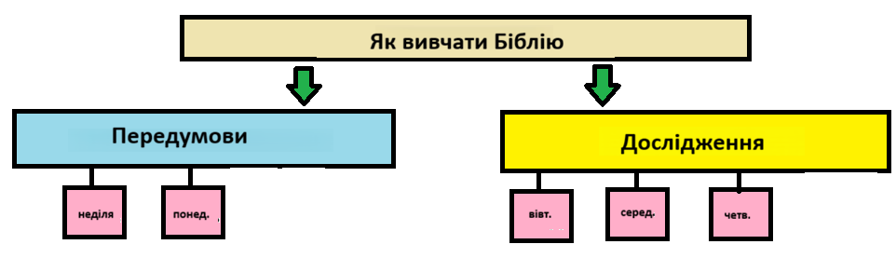

Вступ: Поділіться з класом спогадами про вашу першу Біблію, як та коли ви її отримали, та з якими ускладненнями ви стикалися на початку її дослідження.
Пам’ятний вірш: Іс.55:11

Неділя. Час.
Івана 15:1-8
- Що означає метафора про Лозу та галузки?
- Як ця метафора пов’язана з вивченням Біблії та учнівством?
- Як нам знаходити час для читання Біблії, коли так багато часу потребує виконання різних важливих життєвих справ?

Понеділок. Місце.
Марк 1:35
- Який приклад стосовно молитви нам залишив Ісус?
- Чи має значення належність особливого місця для молитви, поясніть відповідь?
- Де можливо знайти місце для молитви тому, хто не має можливості це робити в домашніх умовах?
Під висновок: Передумовою продуктивного дослідження Слова Божого є молитва та відокремлення особливого часу та місця для цього.

Вівторок. Глибоке вивчення Біблії.
Пс.119:105; 2Пет.1:19
- З чим порівнюється Стяте Письмо?
- Які основні принципи дослідження Біблії ви можете назвати (молитва, христоцентричність, контекст, застосування)?

Середа. Подвійне благословення.
Іс.50:4
- Про яке подвійне благословення йдеться в цьому тексті (бути учнем та вчителем одночасно)?
- Ким ви себе більше вважаєте в Божій школі учителем чи учнем, та що є важливішим?

Четвер. «Це так солодко».
Пс.119:103,104
- В чому ви особисто відчуваєте «солодкість» Слова Божого?
- Як пов’язані розум та ненависть в цьому вірші?
Під висновок: Вивчення Біблії має бути глибоким, постійним та приємним.
Питання на актуальність: Щоб ви сказали людині, яка вважає, що їй немає потреби самостійно досліджувати Біблію, оскільки вона не є богословом, та що краще слухати тих, хто мають вищу духовну освіту?
Загальний висновок: Вивчення Біблії складається від підготовки, а саме відокремлення особливого часу та місця, та самого дослідження, яке враховує принцип контекста, христоцентричності та застосування прочитаного в життя і передачі здобутих пізнань іншим.
Практичне завдання: Поділіться з ближніми конкретними перевагами, які ви маєте через особисте постійне дослідження Біблії.
Молитва.

